***ENGLISH***

***Nivel básico:***

***Unit 1 Pronouns (Los pronombres )***

* 1. ***Personal Pronouns (Los pronombres personales)***

Dentro de los pronombres personales, la lengua inglesa distingue entre pronombres en función de sujeto (subject pronouns) y pronombres en función de objeto (object pronouns).

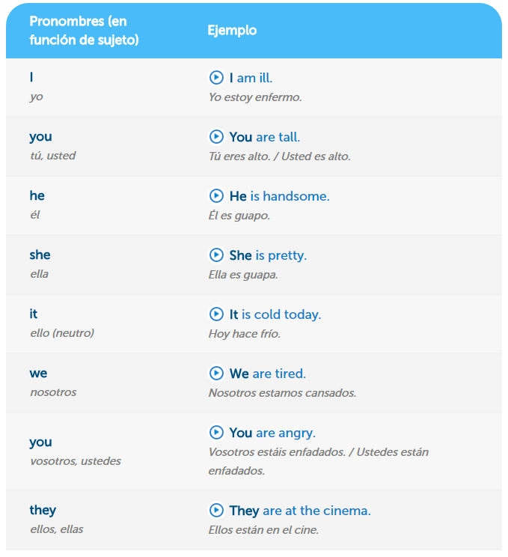

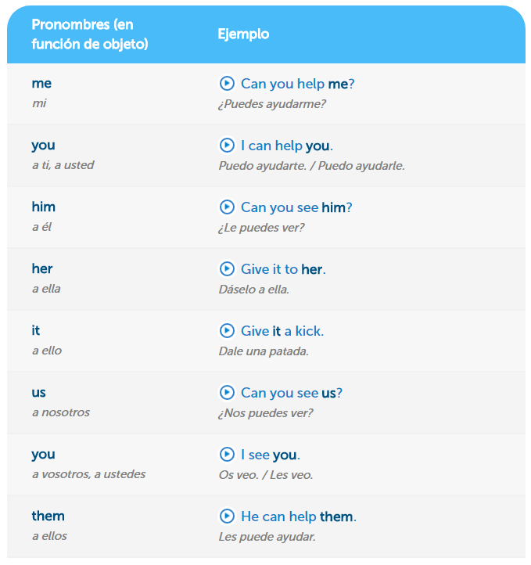

***Nota:*** *En inglés no existe la forma “usted” o “ustedes” formal. Por lo tanto los nativos de la lengua ni siquiera lo tienen conceptualizado como una forma aquí llamada “formal”. Se tiene que entender por tanto, que la forma masculina, femenina y neutra son lo mismo, lo único que las diferencia es el género.*

*Además, ten en cuenta que en inglés sólo existe una forma para “tú” y “vosotros”, “you”, excepto en la forma reflexiva que distingue entre el singular (yourself) y plural (yourselves).*

***Neuter Form (Forma neutra)***

Los pronombres en inglés distinguen entre masculino (he), femenino (she) y neutro (it).

El pronombre personal “it” se utiliza cuando nos referimos a cosas, a animales que no sabemos su sexo o al tiempo (calendario y meteorológico). La forma plural de “it” es “they”.

*Ejemplos:*

Where is it [the book]? *(¿Dónde está [el libro]?)*

What time is it?*(¿Qué hora es?)*

It is raining. *(Está lloviendo.)*

**Nota: “It”** es una partícula muy importante en inglés de la que los hablantes de lengua española se suelen olvidar.

***Function (Función)***

**1. El pronombre en función de sujeto**

El sujeto de una oración es la persona o cosa que realiza la acción del verbo. Se utilizan los pronombres en función de sujeto cuando el pronombre es el sujeto de la oración. Este pronombre en inglés, a diferencia del español, debe figurar siempre.

*Ejemplos:*

I am ill. (Yo estoy enfermo.) Subject = I

You are tall. (Tú eres alto.) Subject = you

He is handsome. (Él es guapo.) Subject = he

We are tired. (Nosotros estamos cansados.) Subject = we

**2. El pronombre en función de objeto**

Este pronombre se coloca detrás del verbo al que complementa o detrás de preposiciones como “for”, “to”, “with” y “at”.

*Ejemplos:*

I can help you. (Puedo ayudarte.) Subject = I, Object = you

Can you see him? (¿Puedes verle?) Subject = you, Object = him

It [the letter] is for you. (Es [la carta] para ti.) Subject = it, Object = it

* 1. ***Possessives (Los posesivos)***

Los posesivos se clasifican en dos tipos según su función en la oración.

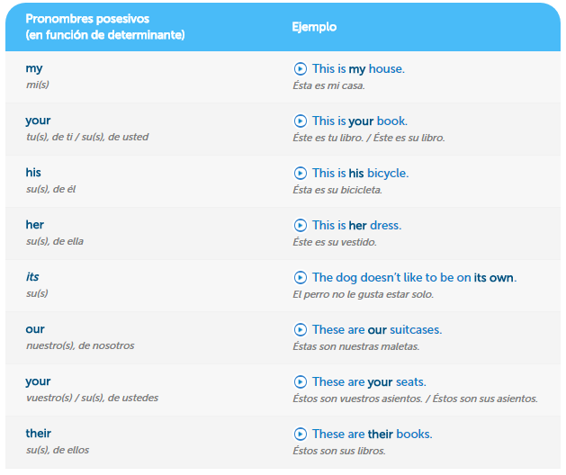

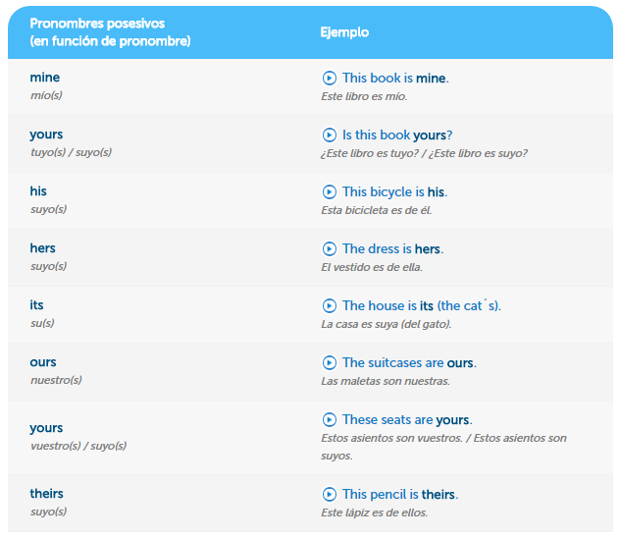

**Nota:** Sólo utilizamos el pronombre posesivo “**its**” con el adjetivo “**own**”.

Los posesivos varían según el que posee y no según la cantidad poseida:

my book, my books, your book, your books…

***Function (Función)***

**1. En función de artículo determinativo del sujeto**

Gramaticalmente funciona como un artículo determinativo del sustantivo al que acompaña, por lo tanto siempre va antes del objeto.

Ejemplos:

My car is blue.(Mi coche es azul.)

His house is big.(Su casa es grande.)

**2. En función de pronombre**

Gramaticalmente funciona como un pronombre en función de complemento directo. Siempre va al final de la oración.

Ejemplos:

The blue car is mine.(El coche azul es mío.)

The big house is his.(La casa grande es suya.)

Nota: Estos ejemplos responden a la pregunta, “¿De quién es?”.

***Possessive Pronouns vs. the Genitive Case (Pronombres posesivos y el genitivo)***

El genitivo “-s” no se ha de confundir con los pronombres posesivos. Así podemos decir:

Her dress…(Su vestido…[de ella])

O podemos decir:

Andrea’s dress…(El vestido de Andrea…)

En ambos casos expresamos un poseedor y un poseído, en este caso el vestido. En la primera frase, el pronombre posesivo femenino “her” indica que tanto el hablante como el oyente acaban de hacer referencia a la misma persona. En cambio en el segundo caso, el hablante quiere dar a conocer el nombre del poseedor.

***Grammatical Rules (Reglas gramaticales)***

**1. Siempre utilizamos el genitivo para referirnos a personas:**

* + Paul’s house…(La casa de Paul…)
  + Mary’s bike…(La bicicleta de Maria…)

**2. Cuando nos referimos a cosas o lugares utilizaremos la preposición “of”:**

* The wheel of the bike…(La rueda de la bicicleta…)
* Washington is the capital of the United States.(Washington es la capital de los Estados Unidos.)

**3. También podemos utilizar el genitivo al final de la oración que acostumbra a ser la respuesta a una pregunta anterior**.

En estos casos no necesitamos el nombre.

Question (pregunta):

Where is your sister?(¿Dónde está tu hermana?)

Answer (repuesta):

She is at my parents’.(Está en la casa de mis padres.)

Question (pregunta):

Whose house is this?(¿De quién es esta casa?)

Answer (repuesta):

It is Michael’s.(Es de Miguel.)

**4. Cuando hay más de un poseedor, el apóstrofo viene después de la “s”.**

* The girls’ toys….(los juguetes de las niñas…)
* The students’ exams…(los exámenes de los estudiantes…)

WARNING!

Cuando el nombre del poseedor termina en una “s”, el genitivo se añade a final del poseedor, pero sólo añadiendo el apóstrofo y no la “-s” del genitivo.

* 1. ***Demonstrative Pronouns (Los pronombres demostrativos)***

Es importante comenzar señalando que los pronombres pueden estar en singular o plural y que pueden hacer referencia a la distancia.

* this(este/a/o)
* that(ese/a/o, aquél, aquello/a)
* these(estos/as)
* those(esos/as, aquellos/as)

Ejemplos:

Singular and here (singular y aquí):

I like this car. (Me gusta este coche.)

Singular and there (singular y allí):

I like that car. (Me gusta ese coche.)

Plural and here (plural y aquí):

I like these cars. (Me gustan estos coches.)

Plural and there (plural y allí):

I like those cars. (Me gustan aquellos coches.)

Los pronombres demostrativos pueden ir acompañados de un nombre como vemos en los ejemplos anteriores, o pueden ir solos como en los siguientes ejemplos:

This is a good book. (Éste es un buen libro.)

What is that? (¿Qué es eso?)

***Other Uses of Demonstrative Pronouns (Otros usos de los demostrativos)***

**1. Podemos utilizarlos “this” para presentarnos por teléfono.**

*Hello. This is Alicia. (Hola. Soy Alicia.)*

**2. Para preguntar quién hay al otro lado de la línea telefónica o en un lugar oscuro, usamos “that”.**

Peter, is that you? (¿Eres tú, Peter?)

**3. También usamos “this” cuando presentamos personas.**

Lucy, this is my friend Jill. (Lucy, ésta es mi amiga Jill.)

**4. “That” también lo podemos utilizar para referirnos a algo del pasado.**

That pizza was delicious. (Aquella pizza estaba riquísima.)

Nota: Tanto puede ser una pizza que acabamos de comer como una pizza que comimos en las vacaciones del año pasado.

* 1. ***Reflexive Pronouns (Los pronombres reflexivos)­­***

Los pronombres reflexivos se usan cuando el sujeto y el complemento del verbo son lo mismo. El sujeto hace la acción a sí mismo. En inglés no se utilizan los verbos reflexivos tanto como en español. En vez de verbos reflexivos, utilizamos uno de los siguientes pronombres reflexivos.

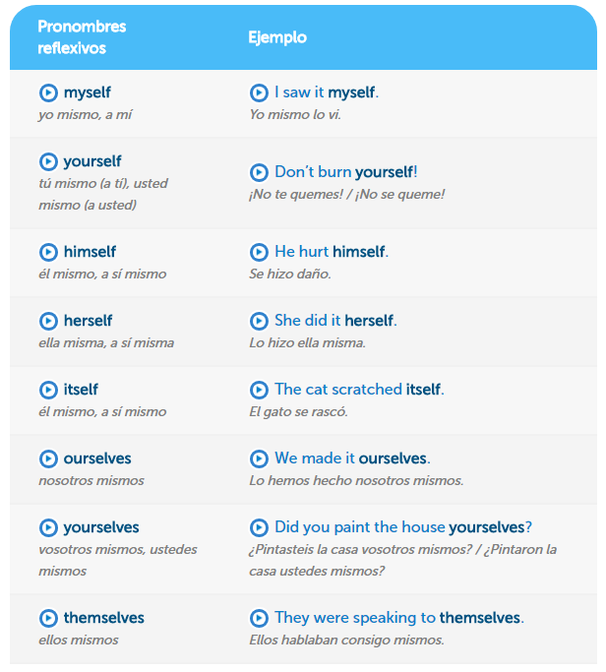

***Grammatical Rules (Reglas gramaticales)***

**1. Podemos utilizar pronombres reflexivos con la mayoría de verbos transitivos, pero los más comunes son los siguientes:**

* blame (culpar)
* cut (cortar)
* enjoy (disfrutar)
* help (ayudar)
* hurt (hacerse daño)
* introduce (presentarse)
* prepare (preparar)
* teach (enseñar)

Ejemplos:

* How did he hurt himself? (¿Cómo se hizo daño?)
* We really enjoyed ourselves while on holiday. (Realmente disfrutamos mientras estábamos de vacaciones.)
* I blame myself. (Me culpo.)

**2. Cuando queremos enfatizar el sujeto, podemos usar pronombres reflexivos. En estos casos, es más común colocar el pronombre al final de la oración en lugar de después del verbo.**

Ejemplos:

* We painted the house ourselves. (Pintamos la casa nosotros mismos.)
* What a great party! Did you prepare everything yourself? (¡Qué gran fiesta! ¿Lo preparaste todo tú mismo?)

**3. Usamos “by” + el pronombre reflexivo para indicar “solo”.**

Ejemplos:

* I often prefer to be by myself. (A menudo prefiero estar solo.)
* She learned to read all by herself. (Ella aprendió a leer por sí misma.)

**4. El uso del pronombre reflexivo con algunos verbos puede cambiar el significado.**

Ejemplos:

* Help yourself to some coffee. (Sírvete un café tú mismo.)
* We found ourselves in the middle of a very complicated situation.

(Nos encontramos en medio de una situación muy complicada.)

**5. No utilizamos pronombres reflexivos para acciones que la gente suele hacer a sí misma.**

Ejemplos:

* I have to shave every other day. (Tengo que afeitarme cada dos días.)
* I have to shave myself every other day.

**6. Utilizamos pronombres reflexivos en algunas expresiones.**

Ejemplos:

* Behave yourselves! (¡Compórtense bien!)
* Help yourself. (Sírvete tú mismo.)
* Make yourself at home. (Siéntete como en tu propia casa.)

***Reciprocal Pronouns (Pronombres recíprocos)***

Los pronombres recíprocos se forman con las partículas “each other”. Esta forma no es reflexiva sino es una forma recíproca. A diferencia del reflexivo, tenemos dos sujetos diferentes que hablan el uno al otro.

* John and Peter speak to each other every day.

(John y Peter se hablan cada día.)